File AWM

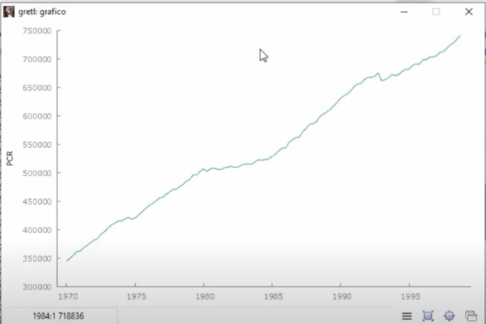Prende la variabile 7 PCR (la variabile dei consumi)

Ci preoccupa non stazionarietà di tipo stocastico!

Perché la varianza non sarebbe costante e non ci permetterebbe di comporre i risultati

La serie nel grafico è NON STAZIONARIA

Non sappiamo se è caratterizzata dalla presenza di un **test stocastico; quindi, prendiamo il logaritmo**

QUINDI:

**Prendo il logaritmo** che non ha alcune effetto sul trend stocastico. Il logaritmo è una trasformazione innocua.

Faccio il test di T FULER, in quanto è una serie che ha un trend.

Facendo il test di radice unitaria stiamo dicendo che:

LA SERIE E’ NON STAZIONARIA

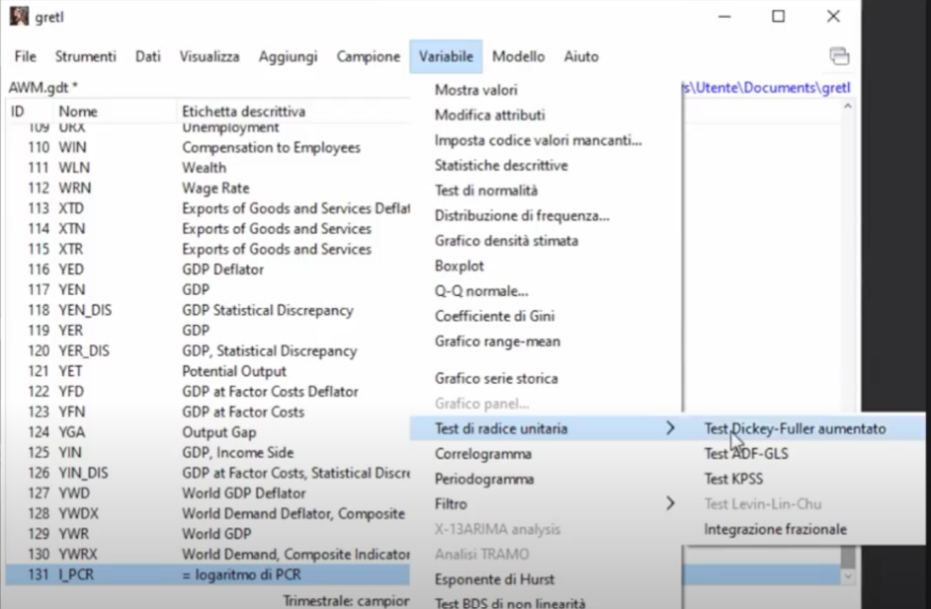

Quando c’è una serie che cresce prendiamo con costante e con costante trend

Bisogna subito guardare: P VALUE asintotico

Accetto l’ipotesi nulla🡪radice unitaria= 1 🡪 che la radice è unitaria -🡪 serie non stazionaria

Per sicurezza:

Guardiamo il modello successivo con COSTANTE E TREND

P-value: accetto ipotesi nulla🡪 la radice è non stazionaria

GUARDARE: **Autocorrelazione** (il coef è basso, quindi non c’è autocorrelazione)

VEDIAMO ALTRI TEST

Includiamo il trend perchèla serie ha un trend.

P-value alto, quindi accettiamo l’ipotesi nulla che la serie sia non stazionaria

NUOVO TEST:

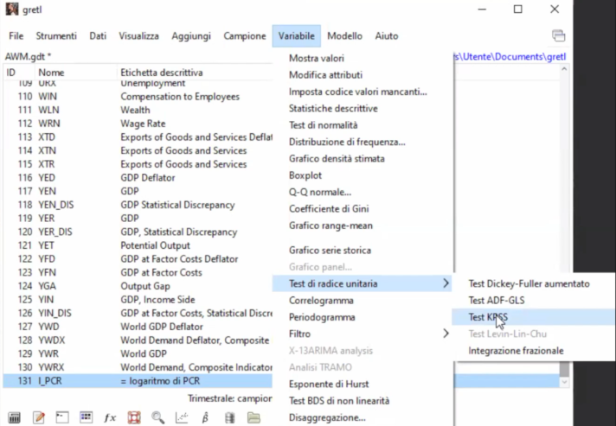

In questo caso **ipotesi nulla e ipotesi alternativa sono rovesciate**!!!

Ipotesi nulla🡪serie è stazionaria

Ipotesi alternativa🡪serie non stazionaria

Accetto l’ipotesi alternativa che è in questo caso è rovesciata. Il test ci dice che la serie è non stazionaria.

Caratterizzata da shock di natura STOCASTICA che tendono a ripercuotessi sulla serie.

TREND STOCASTICO

La somma di tutti gli errori dal tempo 0 al tempo più recente.

PER VEDERE NEI TEST UNA FUNZIONE DI AUTOCORRELAZIONE E AUTOCORRELAZIONE PARZIALE

Devo rendere la serie in variazioni %

Se ho il logaritmo:

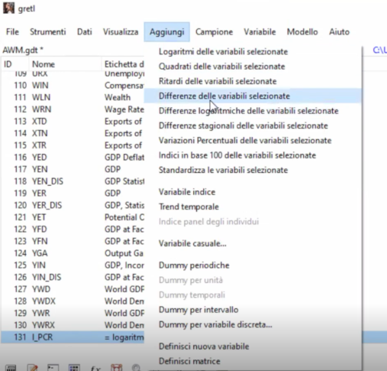 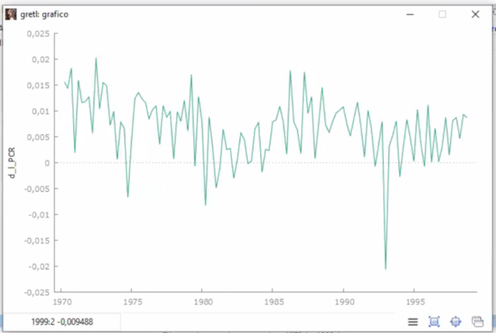

Non c’è più una tendenza

E’ diventata stazionaria

VOGLIO VEDERE: se abbiamo eliminato anche la parte STOCASTICA del trend

Rifaccio i test.

Tolgo con costante e trend perché la media oscilla intorno ad un trend che è costante

P-value🡪 ipotesi alternativa🡪 la serie è STAZIONARIA

Quindi, la diff. Prima ha eliminato il trend stocastico

ALTRI TEST (kpss)

Senza trend!

P-value 🡪ipotesi alternativa di non stazionarietà della serie

DUBBIO!

ALTRO TEST

P-value 🡪ipotesi nulla 🡪**la dif. Prima non ha eliminato la presenza del trend STOCASTICO**

QUINDI

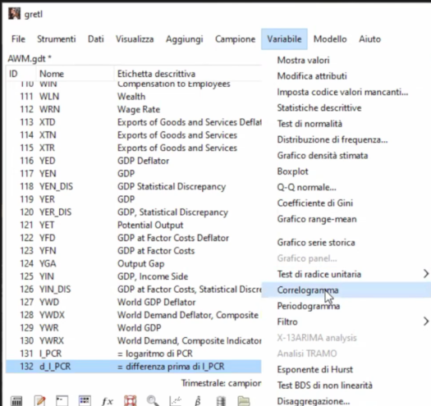

Sulla base del grafico:

NON STAZIONARIETA’🡪Ci sono una sequenza di coeff. Che degradano molto velocemente

SERIE STAZIONARIA🡪

Questo è il grafico di una serie **stazionaria**!!

Quindi?

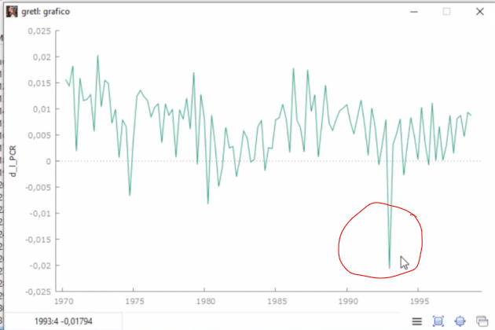C’è un dato fortemente negativo può creare problemi alle stime.

QUINDI?

Accetto l’ipotesi del primo test di D-Fuller e dalla funzione di autocorrelazione dicendo che la serie è STAZIONARIA!

ORA

Dobbiamo capire il modello che ha generato la nostra serie.

I primi 4 coeff. Nella FUNZIONE DI AUTOCORRELAZIONE e nella FUNZIONE DI AUTOCORRELAZIONE PARZIALE sono diversi da 0.

Come faccio a fare la stima dei 4 coeff.?

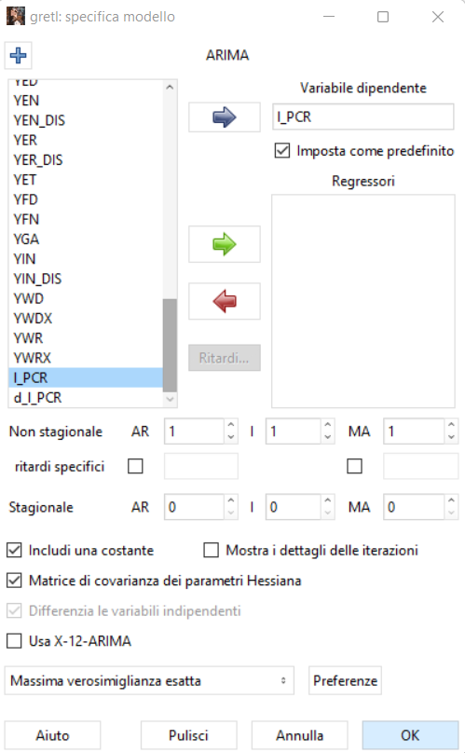

Prendiamo il logaritmo perché è più facile:

in quanto facciamo le variazioni %

Phi_1 è il coefficiente auto regressivo

Theta_1 è il coeff. Della media mobile

Sono tutti significativi.

Andiamo a vedere il correlogramma dei residui

* Grafici
* Correlogramma dei residui

Vorrei che non ci fossero più coeff. Fuori dall’intervallo di confidenza

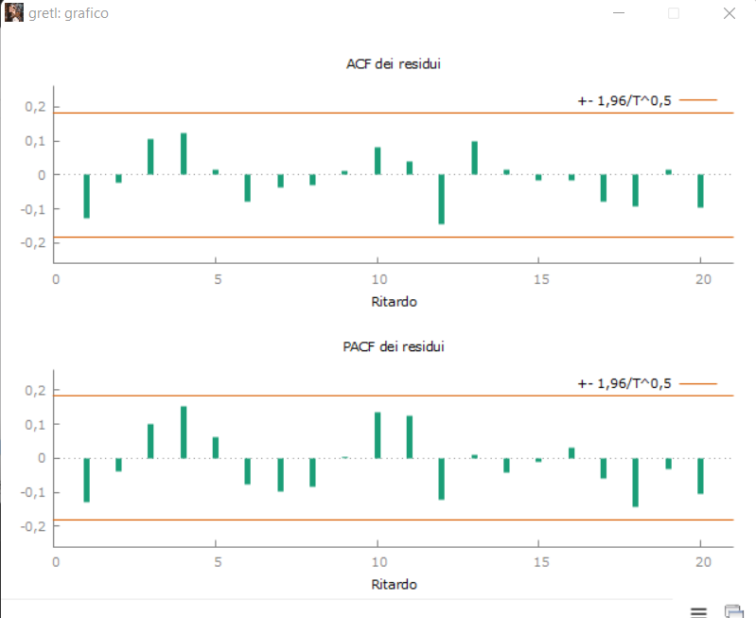 tutte le barre sono all’interno dell’intervallo di confidenza, quindi **non c’è può autocorrelazione dei residui**.

Il mio modello è buono!

Facciamo un altro:

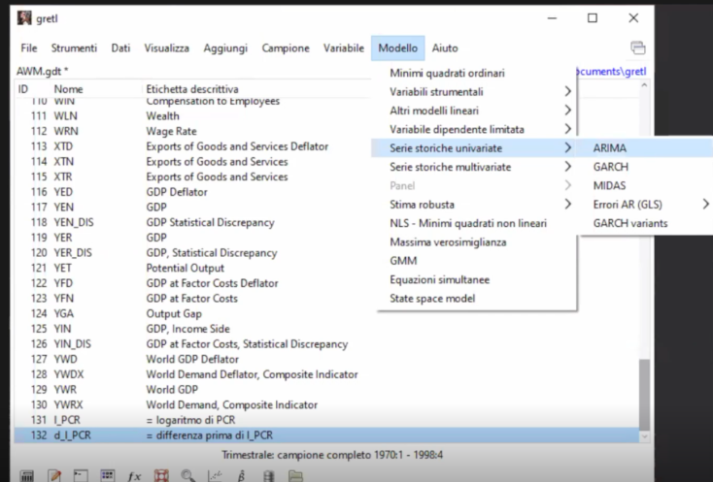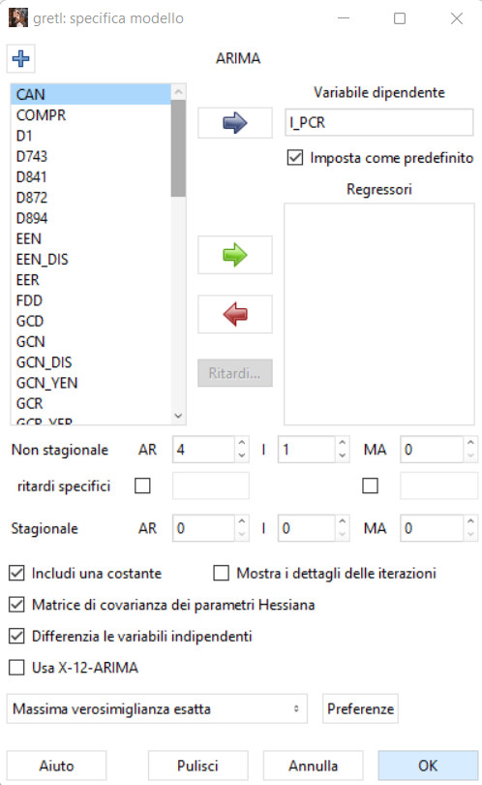Sono solo prove! (AR 4 perché nel grafico i primi 4 coeff uscivano dall’intervallo di confidenza)

Questo modello ha due coeff. Che non sono statisticamente significativi. Non è un buon modello

Vediamo il correlogramma dei residui:

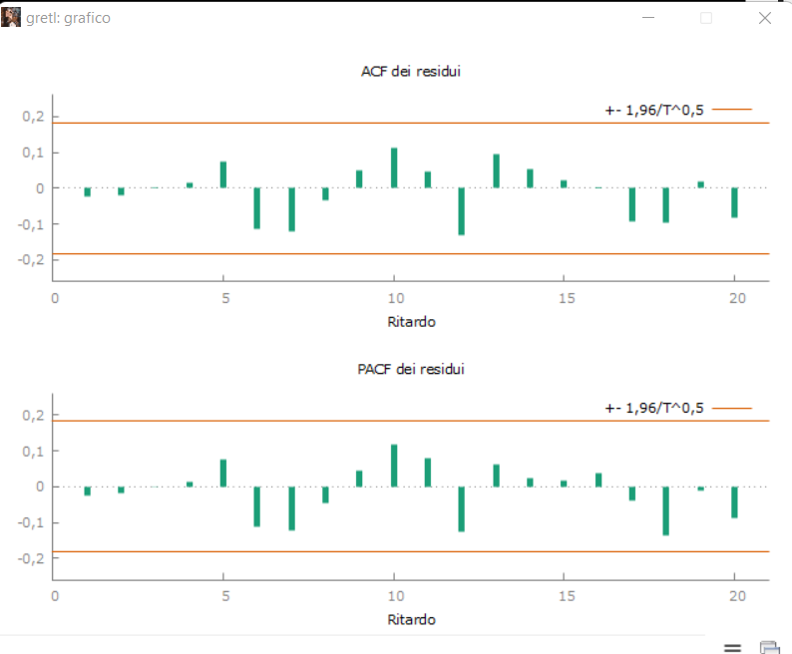Non c’è PRESENZA DI AUTOCORRELAZIONE DEI RESIDUI

POSITIVO!

Quindi ristimiamo. Togliendo i coeff non significativi

* Modifica
* Modifica modello

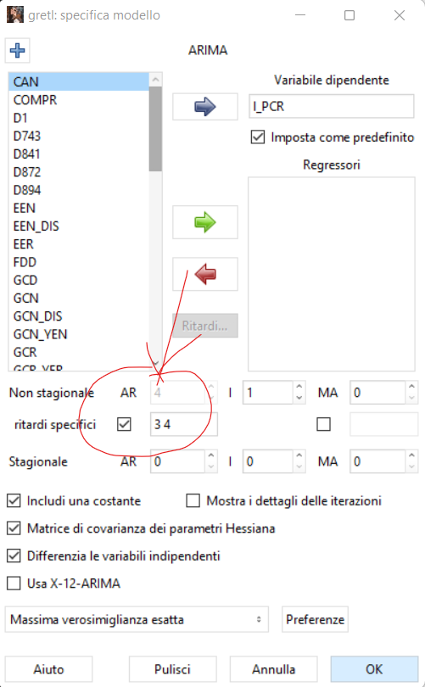

Vedo il Correlogramma dei residui

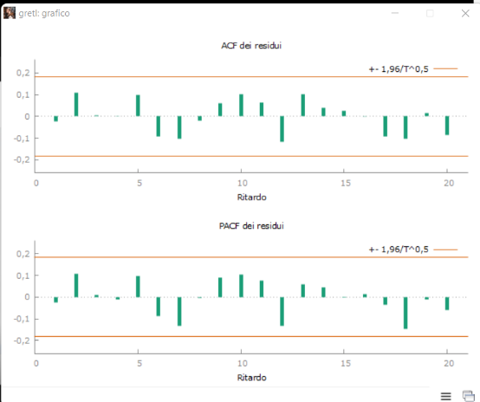Non c’è autocorrelazione, quindi le stime sono BUONE

DEVO DECIDERE TRA I DUE MODELLI

Bisogna guardare al:

MODELLO DI AKAKIKE

**Prendo il più piccolo (il secondo)**